**霍林郭勒市农牧局扎实开展保障“两节”“两会”期间安全执法检查专项行动**

为进一步保障两会期间我市屠宰企业安全生产，全面排查整治各类风险隐患。近日，霍林郭勒市农牧局组织农牧业综合行政执法大队执法人员、畜牧兽医渔业股、畜牧渔业技术服务中心工作人员对我市四家屠宰企业开展安全生产检查。

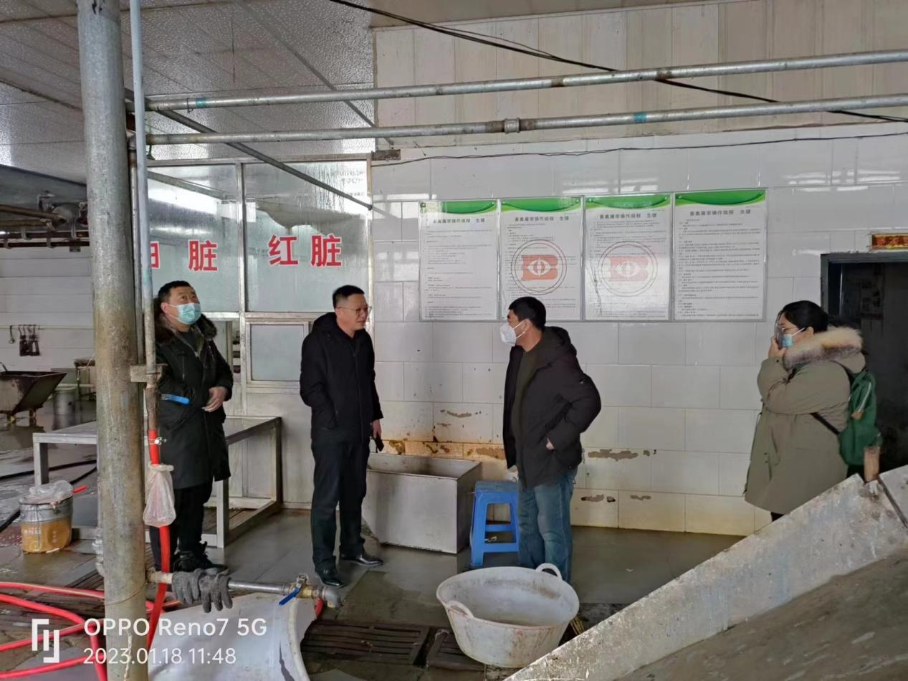

（图为1月18日畜牧兽医渔业股工作人员节前对屠宰企业进行安全生产检查，要求屠宰企业要严抓安全生产，在放假期间注意防火和用电安全）

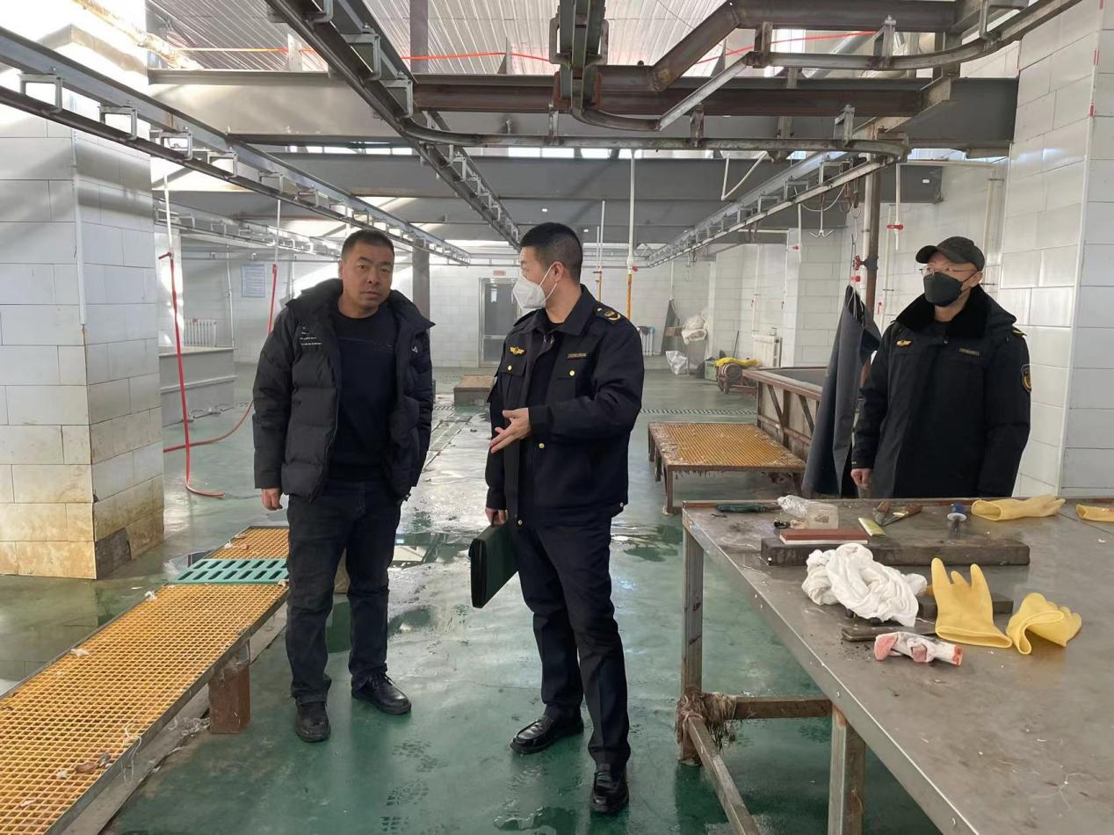

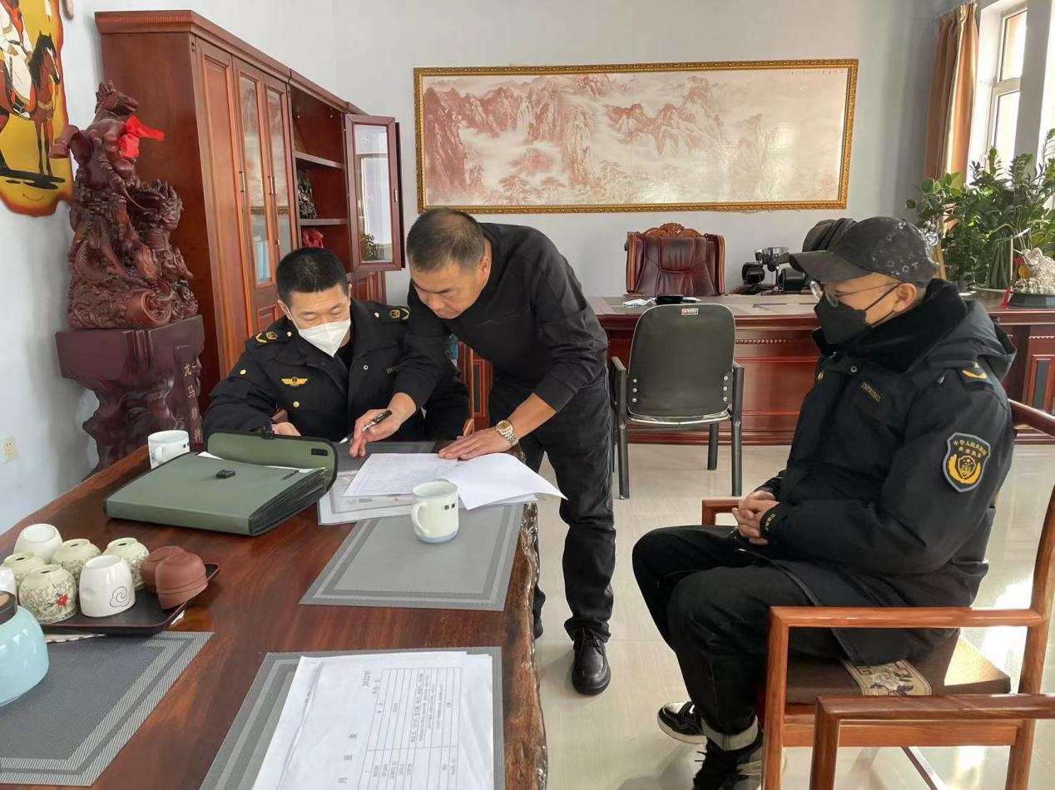

（图为农牧业综合行政执法大队人员在春节复工后对我市屠宰企业进行安全生产检查）

为做好此次专项行动，我局结合农牧工作实际，召开安全生产工作例会研究部署，决定从即日起，在全市农牧领域开展安全生产大排查、大整治。全面排查整治事故隐患和薄弱环节，加强企业安全监管，严把企业复工复产验收关，依法严厉打击各类非法违法违规生产经营建设行为，坚决防范和遏制重特大事故发生。